PAC Lenguaje 3

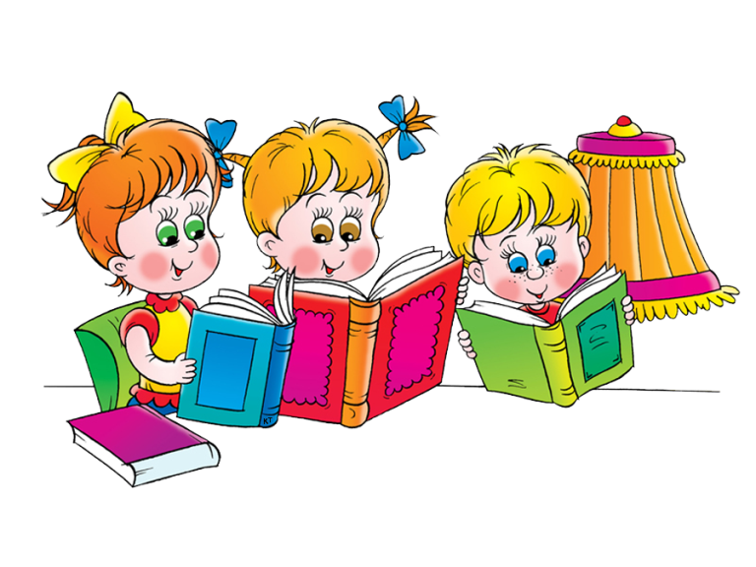
PAC Lenguaje 3
Educadoras:
Gissela Robledo Kínder A
Claudia Duarte Kínder B

Bienvenidos niños y niñas a una semana de actividades de Lenguaje
Semana 27
Educadoras:
Gissela Robledo Kínder A
Claudia Duarte Kínder B

“Queridos niños y niñas, les damos la bienvenida a una nueva semana”
Los invitamos a realizar las siguientes actividades
Guía Cuadernillo Pac Lenguaje
Kínder A y B Clases on line
Nombre Alumno:

Fecha: Martes 06 octubre 2020 Semana: 27 Hora: 15:00 a 15:45 horas.
Educadoras: Gissela Robledo (Kínder A), Claudia Duarte (Kínder B)
Docentes PIE: Lidia León (Kínder A) Jimena Zech (Kínder B)
Núcleo | Lenguaje Verbal
Objetivo de Aprendizaje | 6.- Comprender contenidos explícitos de textos literarios y no literarios, a partir de la escucha atenta, describiendo información y realizando progresivamente inferencias y predicciones.
Indicador de logro | - Realiza inferencias de frases del texto.
O. T.I.A 4 | Expresar sus emociones y sentimientos en otras personas, observadas en forma directa o a través de TIC’s
Habilidad | Comprensión.
Actividad / Instrucción | - Activan conocimientos previos.  - Responden preguntas.  - Observan video del cuento “El flautista de Hamelin”  - Observan PPT.  - Unen con una línea las dos partes que corresponden a cada oración.  - Unen con línea lo que dice cada personaje.  -Responden preguntas de cierre.
Materiales | -Computador, Tablet o celular.  -PPT con ruta de aprendizaje, contenido y preguntas.  - Video cuento “El flautista de Hamelin” https://www.youtube.com/watch?v=KKRorndB8f4  -Lápiz grafito, goma.  - Cuadernillo Pac 3 Lenguaje página 1 y 3, actividad N°61 y 63.
Contenidos | Comprensión
RUTA DE  APRENDIZAJE | INICIO | DESARROLLO | CIERRE
 | Nos saludamos todos y todas cantando canción de saludo, luego recordamos normas de convivencia.  Se da a conocer objetivo de la clase y la Ruta de Aprendizaje.  Se activan conocimientos previos  comentando que hoy conoceremos un nuevo cuento llamado “El flautista de Hamelin”.  Se pregunta ¿De qué creen que se trata el cuento?, ¿qué personajes tendrá?  Se espera respuesta de los alumnos/as y se felicita por su participación y se invita a ver y escuchar el cuento. | Intervención PIE  Educadora invitará a los alumnos /as a escuchar algunas frases para cambiar palabras sin que la frase pierda sentido.  Preguntando ¿cómo se puede decir de otra manera las siguientes expresiones?  1.- “Al son de la mágica música”.  2.- “Las ratas, encantadas por la música.  3.- “Dirigió sus pasos hacia la montaña”.  Felicita por su participación. | Para finalizar, se invita a los niños/as a buscar en sus cuadernillos de lenguaje, la página 1, actividad N°61. PAC lenguaje N°3.  Observar la página del cuadernillo ¿Qué creen que hay que hacer?  Se espera respuestas de los niños/as.  Luego educadora comentará que alguien cortó y desordenó las oraciones del cuento e invitará a los niños y niñas a que ayuden a ordenarla, uniendo con una línea las dos portes que corresponden a cada oración.  Luego se invita a buscar la página 3, actividad N°63 en dónde deben escuchar y unir con una línea lo que dice cada personaje.  Se felicita por su participación y se solicita que estudiante pueda escribir en el cuadernillo y su nombre y apellido (con letra Century Gothic)  Finalmente, se les pregunta ¿qué contenidos aprendimos hoy? ¿te gusto la actividad? ¿por qué?  Se felicita por el trabajo realizado a todo el grupo curso.  *Se solicita enviar fotografía de la actividad del cuadernillo a Plataforma Classroom de cada profesora respectiva.

Guía Cuadernillo Pac Lenguaje
Kínder A y B Clases on line
Nombre Alumno:

Fecha: Miércoles 07 octubre 2020 Semana: 27 Hora: 15:00 a 15:45 horas.
Educadoras: Gissela Robledo (Kínder A), Claudia Duarte (Kínder B)
Docentes PIE: Lidia León (Kínder A) Jimena Zech (Kínder B)
Núcleo | Lenguaje Verbal
Objetivo de Aprendizaje | 3.- Descubrir en contextos lúdicos, atributos fonológicos de palabras conocidas, como sonidos finales e iniciales.
Indicador de logro | - Identifica vocales en texto.
O. T. I.A: 4 | Expresar sus emociones y sentimientos en otras personas, observadas en forma directa o a través de TIC’s
Habilidad | Conciencia fonológica.
Actividad / Instrucción | - Activan conocimientos previos.  - Recordamos cuento el “Flautista de Hamelin” responden preguntas.  - Observan PPT explicativo.  - Pintan cada círculo(vocales) según se indique: color rojo(a)azul(e) verde (i) amarillo (o) naranjo, (u).  - Responden preguntas de cierre.
Materiales | -Computador, Tablet o celular.  -PPT con ruta de aprendizaje, contenido y preguntas.  -Lápiz grafito, goma, lápices de colores rojo, azul, verde, amarillo y naranjo.  - Cuadernillo Pac 3 Lenguaje página 2, actividad N°62.
Contenidos | Vocales.
RUTA DE  APRENDIZAJE | INICIO | DESARROLLO | CIERRE
 | Nos saludamos todos y todas cantando canción de saludo, luego recordamos normas de convivencia.  Se da a conocer objetivo de la clase y la Ruta de Aprendizaje.  Se activan conocimientos previos  Comentando que hoy Recordaremos el cuento “El flautista de Hamelin” y también las vocales.  Se pregunta ¿Recuerdan de que se trataba el cuento?, se espera respuesta de los alumnos/as y se felicita por su participación | Intervención PIE  Educadora invitará a ver a través de PPT, un párrafo del texto y preguntará ¿Qué palabras reconocen? Se espera respuestas de los alumnos.  Luego se invita a observar en PPT, de las vocales y se solicita nombrarlas.  Luego invitará a reconocer las vocales que se encuentren en el texto y a nombrar palabras que comiencen con vocal indicada.  Se felicita por su participación y trabajo realizado. | Para finalizar, se invita a los niños/as a buscar en sus cuadernillos de lenguaje 3, la página 2, actividad N°62.  Observar la página del libro. ¿Qué creen que hay que hacer?  Se espera respuestas de los niños/as.  Luego educadora da instrucciones de los que deben realizar:  1.-Pinta de color rojo, el circulo con la vocal a.  2.- Pinta de color azul el circulo con la vocal e.  3.- Pinta de color verde el círculo con la vocal i.  4.- Pinta de color amarillo el circulo con la vocal o.  5.- Pinta de color naranjo el circulo con la vocal u.  Por último, debe pintar de los colores indicados, todas las vocales que encuentre en el texto.  Se felicita por su participación y se solicita que estudiante pueda escribir en el cuadernillo y su nombre y apellido (con letra Century Gothic)  Finalmente, se les pregunta ¿qué contenidos aprendimos hoy? ¿te gusto la actividad? ¿por qué?  Se felicita por el trabajo realizado a todo el grupo curso.  *Se solicita enviar fotografía de la actividad del cuadernillo a Plataforma Classroom de cada profesora respectiva.

